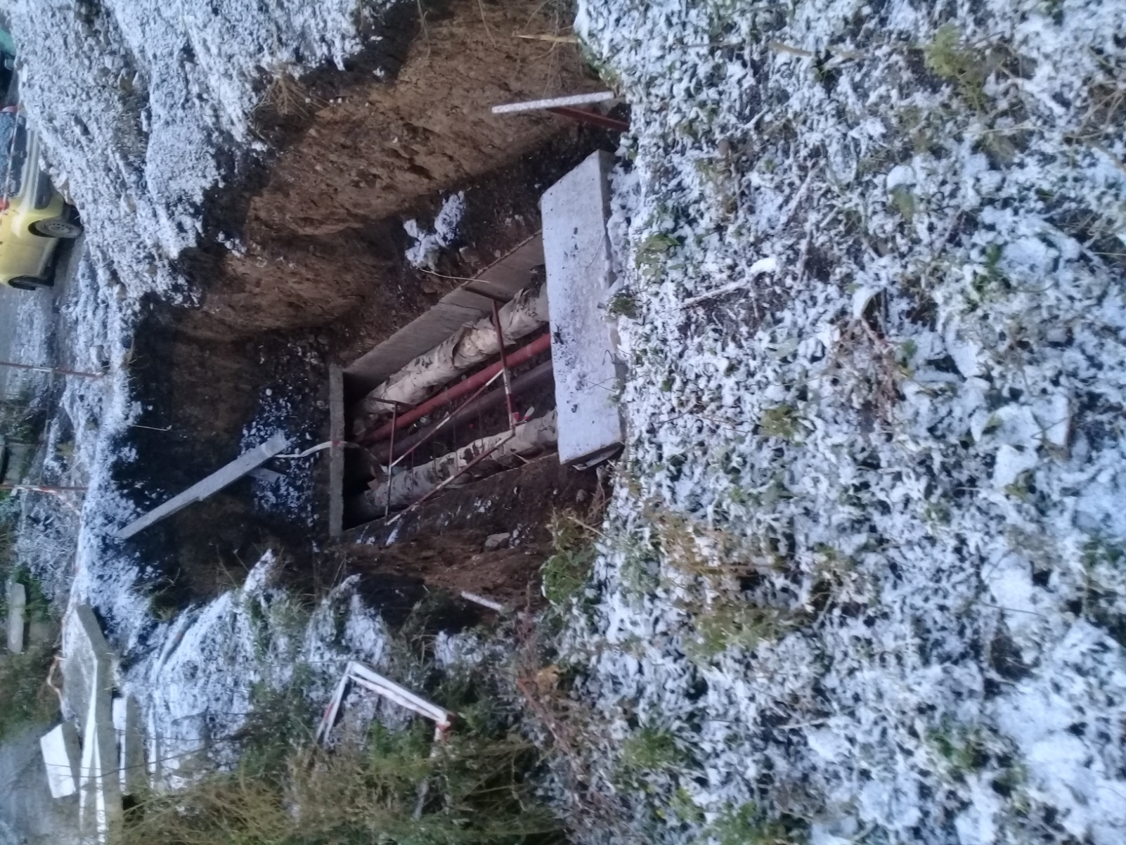
Аварийная ситуация в сети ГВС, питающей МКД-69 пр. Авиаторов, устранена в середине сентября 2020. Трубы ГВС закрыли плитами и зарыли траншею только после обращения 08.10.2020 в УК ООО "МАИ". При этом разрушено асфальтовое покрытие муниципальных пешеходных дорожек и на них большое количество земли с глиной. По этим дорожкам дети идут в школы и детские сады, а взрослые на работу, транспорт и пр.Фото прилагаю.
